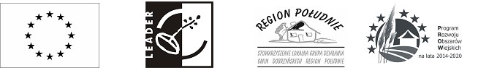„Europejski Fundusz Rolny na rzecz Rozwoju Obszarów Wiejskich: Europa inwestująca w obszary wiejskie”

PODMIOT UDOSTĘPNIAJĄCE ZASOBY
…………………………………………………………………………………………………………..…….
(nazwa albo imię i nazwisko, siedziba albo miejsce zamieszkania, jeżeli jest miejscem wykonywania działalności podmiotu, o którym mowa w art. 118 ust. 1 Pzp)

reprezentowany przez:
……………………………………………………..………………………………………………………….

Oświadczenie podmiotu udostępniającego zasoby, składane na podstawie art. 125 ust. 5 ustawy z dnia 11 września 2019 r. - Prawo zamówień publicznych (Dz.U.2023.1605 t.j.), potwierdzające, że podmiot ten nie podlega wykluczeniu

Uprawniony do reprezentowania podmiotu udostępniającego zasoby, o którym mowa w art. 118 ust. 1 Pzp, w postępowaniu o udzielenie zamówienia publicznego na „Budowa ogólnodostępnej i niekomercyjnej infrastruktury rekreacyjnej w postaci dwóch placów zabaw w miejscowości Radomice i Maliszewo gm. Lipno”. Oznaczenie sprawy: RGK.271.19.2023, prowadzonym przez Gminę Lipno, oświadczam, że podmiot ten nie podlega wykluczeniu w zakresie podstaw wykluczenia wymienionych w art. 108 ust. 1 pkt 1-4 i 6 oraz art. 109 ust. 1 pkt 1, 4-8 i 10 ustawy z dnia 11 września 2019 r. - Prawo zamówień publicznych.

OŚWIADCZENIE DOTYCZĄCE PODANYCH INFORMACJI:

Oświadczam, że wszystkie informacje podane w powyższych oświadczeniach są aktualne
i zgodne z prawdą oraz zostały przedstawione z pełną świadomością konsekwencji wprowadzenia zamawiającego w błąd przy przedstawianiu informacji.

